

Regional Distrito Capital

PROGRAMACION DE SOFTWARE - FICHA 2500138 G 2

ESPECIFICACIÓN DE REQUISITOS DE SOFTWARE:

CARPART: SISTEMA DE INVENTARIOS
REVISIÓN: 1.0

INTEGRANTES:
Daniel Aguilar
Maikol Peláez
Jonathan Meza

INSTRUCTOR:

Raúl Ortiz

FORMACIÓN POR COMPETENCIAS LABORALES

METODOLOGIA DE FORMACION POR PROYECTOS

Centro de Electricidad, Electrónica y Telecomunicaciones - CEET

SERVICIO NACIONAL DE APRENDIZAJE - SENA

Bogotá D. C., junio de 2022

Nombre del Proyecto: CarPart Sistema de Inventarios
Logo del Proyecto:



Justificación

Nuestro estudio acerca de las aplicaciones y los programas desarrollados mediante lenguajes de programación analizados (HTML, CSS3, JavaScript, SQL) pueden permitirnos distinguir con claridad las potencialidades que cada uno de estos lenguajes tiene para la resolución de problemas concretos. Esto posibilita no solo aumentar la eficiencia en relación con los proyectos, sino que también el desarrollo o evolución empresarial en todos los sectores de la industria, haciendo que las ganancias frente a los productos se vean cada vez más significativas dentro de sus respectivas contabilidades.

Planteamiento del Problema

- La empresa Auto Repuestos Universal M. Y. en el desempeño de su labor principal que es la venta y comercialización de Repuestos de automóviles, se enfrenta al problema con la calidad y cantidad de información que maneja la empresa respecto a las cantidades y ubicación de los repuestos y las ventas de los mismos.

- Esto ocasiona una pérdida de repuestos, genera mayor nivel de endeudamiento de la empresa, pérdida de posibles ventas por no encontrar las piezas y un desfase de lo invertido en relación a las ganancias.

Definición del problema

Identificamos que hay un problema con la calidad y cantidad de información que maneja la
empresa respecto a las cantidades y ubicaciones de los repuestos y las ventas facturadas.
Descubrimos que esto fue causado por desorganización en la clasificación de los repuestos, y para solucionar este problema creamos la aplicación web: CartPart.
Alcance

Objetivo del proyecto: Proporcionar mediante el modelado de una Base de Datos la Migración de sus tablas al backend del servidor a la plataforma frontend para aumentar la velocidad y flexibilidad de la aplicación web, y mediante la conexión entre esos tres módulos (BD, Back End y Fornt End) suplir las necesidades del problema identificado en la empresa Auto Repuestos Universal M. Y.

Recursos:

Equipo web (tres personas): 60 horas de trabajo a la semana durante 6 meses

Gerente de ingeniería (una persona): 30 horas de trabajo a la semana durante 6 meses

Revisión de TI y de Asuntos Legales (una persona): 5 horas de trabajo a la semana

$1.000.000 de pesos por costos de servicios de internet, luz eléctrica, y un hosting para alojar la aplicación web.

Entregables:

Documentación IEEE830 para todos Los miembros del equipo a finales de junio de 2022

Desplegar toda la aplicación web al hosting contratado para noviembre de 2022

Hoja de ruta del proyecto y cronograma:

23 de junio: Empezar a definir el alcance del proyecto.

24 de junio: Revisión de TI y de Asuntos Legales.

25 de junio: Exposición y Capacitación al cliente.

25 de noviembre: Lanzamiento del proyecto en internet.

Fuera del alcance:

Sistema de gestión de ventas digitales con carrito de compras.

Módulo para la administración de personal de la empresa Auto Repuestos Universal M. Y.

Objetivo General del Software CarPart
Desarrollar un sistema de información que permita gestionar el inventario y venta de repuestos de carros con el fin de evitar la pérdida de repuestos y dinero de caja, para la empresa Auto Repuestos Universal M. Y.
El software permite a la empresa Auto Repuestos Universal M. Y., llevar de manera ordenada un Inventario de los repuestos de automóviles, de tal forma que en cualquier momento los pueda consultar, modificar, mantener un seguimiento histórico de las cantidades de los diferentes grupos clasificados por categoría y nombre de repuesto.
Impacto Positivo: Centralizar la información con el fin de tomar decisiones para la venta de repuestos de carros.

Objetivos Específicos del Software CarPart

- Generar un aplicativo de reporte de inventario y de ventas al mes para determinar el
crecimiento del negocio.
- Desarrollar un inventario digitalizado para controlar las existencias de repuestos y
costo por unidad.
- Identificar por medio de los aplicativos y desarrollos web realizados el nivel de
rentabilidad de las ventas de la empresa y así generar estrategias que produzcan
mayores ingresos.

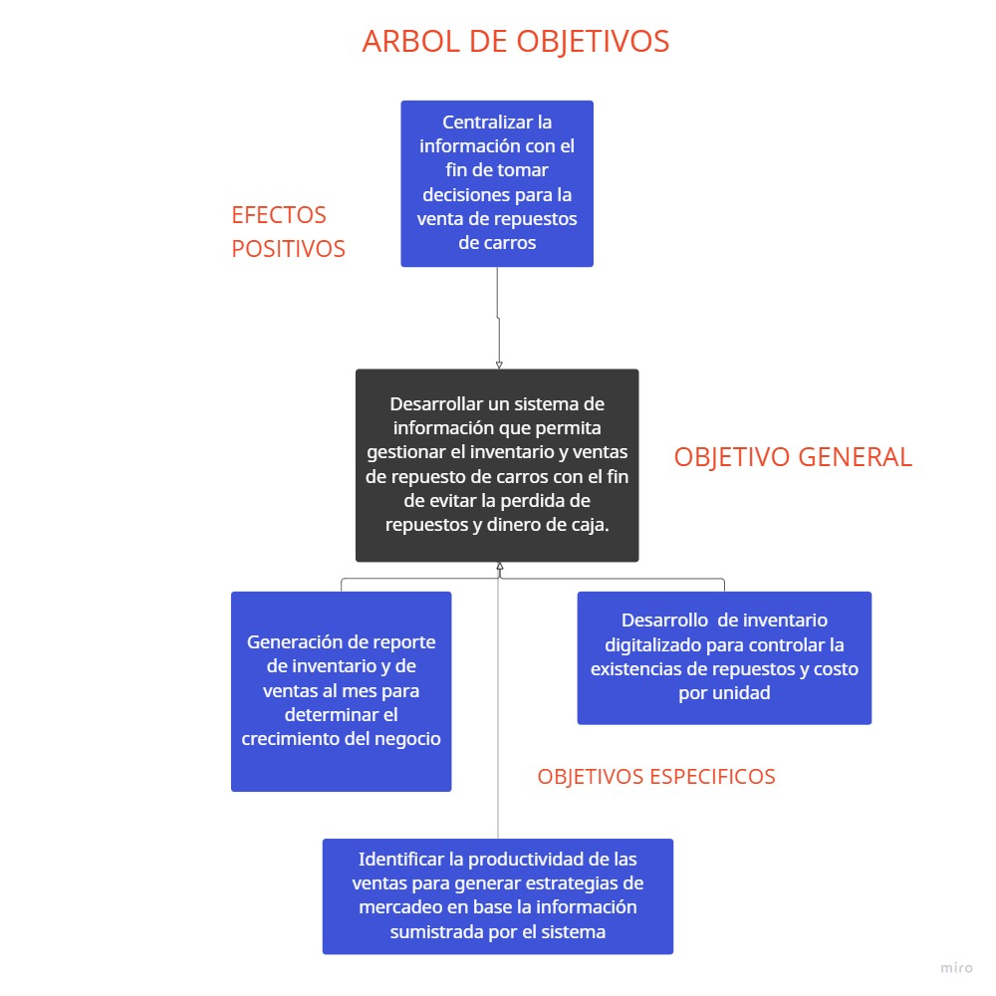

Levantamiento de Información

El software está enfocado en brindar una solución directamente a la organización interna de la empresa, es por ello fue más que indispensable identificar que los principales o únicos usuarios que harán uso del software son los empleados de la empresa quienes cumplen con los siguientes roles:

Administrador: Persona encargada de representar legal y jurídicamente a la empresa y quien se encarga de organizar y delegar en las diferentes áreas tales como contabilidad, operaciones y recursos humanos. Para la solución al problema de inventariado es la persona encargada de delegar qué empleados serán los que ocuparán el rol de vendedor correspondiente según la categoría de productos que vaya a vender.

Vendedor: Es el rol que asignará el Administrador para que el empleado de la empresa pueda registrarse, ingresar, y hacer uso del sistema de inventario que le permita conocer la organización de los productos para la venta, los cuales se irán organizando mediante las funcionalidades que el software permite para ingresarlos al inventario, categorizarlos y tenerlos listos para vender.

Categorías de repuestos que se venden:

- Motor
- Suspensión
- Embrague
- Frenos

Entrevistas y observación como método de levantamiento de la información:

Se han seleccionado las entrevistas y proceso de observación a los empleados con más jerarquía dentro de la empresa como métodos para el levantamiento de la información, debido que los empleados serán los usuarios del software y que más relación directa tienen con el negocio de la empresa.

Se entrevistó al Sr. Yilbert Prieto (Socio de la empresa), identificado con cédula de ciudanía 1010186093, y quien aparece en el Certificado de la Cámara de Comercio que identifica a la empresa como establecimiento registrado. El Sr. Yilbert Prieto dentro de sus actividades en la empresa funge como administrador y vendedor en el local físico.

Observaciones de la Entrevista:

- Se venden productos por mandado y/o encargo los cuales estarían por fuera del stock de productos inventariados.

- No se tiene orden por categoría en el inventario de repuestos.

- Los repuestos se compran al proveedor, y al valor de venta se aumenta el 50% y lo máximo que se puede rebajar en una venta es el 15%.

- Dependiendo de las existencias del producto en el inventario, se hacen compras a los proveedores con anticipación, pero mínimo de 600 mil pesos para que el proveedor me pueda despachar la mercancía.

- El flujo de dinero se recibe digital o en efectivo, se necesita ver el reporte del tipo de pago.

- Los costos de los envíos por correo de la mercancía que se vende, deben registrarse a nombre del comprador.

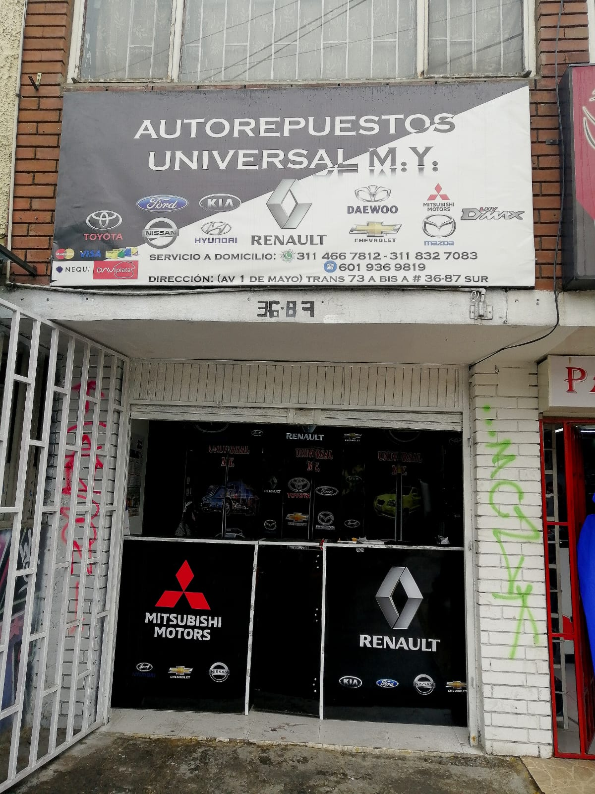

REQUERIMIENTOS FUNCIONALES

IDENTIFICADOR: NOMBRE:
RF1 Registrar información o datos del Usuario
Tipo:  (Necesario / Opcional)  Necesario | REQUERIMIENTO DE QUIEN UTILIZA EL SOFTWARE:  Empleado de la Empresa |  | ¿CRÍTICO?  Si
PRIORIDAD DE DESARROLLO:  Alta | DOCUMENTOS DE VISUALIZACIÓN ASOCIADOS:  Mockup, Diagrama de Clase y Diagrama de Casos de Uso
ENTRADA:  - Código del vendedor.  - Nombres y Apellidos completos del vendedor.  - Crear contraseña.  - Elegir categoría de productos. |  | SALIDA:  - Registro correcto del Usuario
DESCRIPCIÓN:
Precondición: Se debe conectar a una Base de Datos preestablecida o elaborada que está alojada en un servidor, dónde se almacenará la información de los empleados de la empresa según lo que la administración haya delegado, esto es, si a un empleado se le ha asignado la función de vender los productos de determinada categoría, deberá ingresar con el código que le hayan asignado.
Descripción: Se registrará en el sistema toda la información necesaria para llevar a cabo el registro de un usuario.

MANEJO DE SITUACIONES ANORMALES
1. Si un usuario intenta registrarse repetidas veces en el sistema, se mostrará en pantalla un mensaje que diga que la persona ya está registrada.
CRITERIOS DE ACEPTACIÓN

- Los datos ingresados al sistema en el momento de realizar el registro de una persona son correctos siempre y cuándo coincidan con la base de datos donde se aloja la lista de empleados activos en la empresa.

IDENTIFICADOR: NOMBRE:
RF2 Registrar información o datos de un Repuesto
Tipo:  (Necesario / Opcional)  Necesario | REQUERIMIENTO DE QUIEN UTILIZA EL SOFTWARE:  Vendedor |  | ¿CRÍTICO?  Si
PRIORIDAD DE  DESARROLLO:  Alta | DOCUMENTOS DE VISUALIZACIÓN ASOCIADOS:  Mockup, Diagrama de Clase y Diagrama de Casos de Uso
ENTRADA:  Datos del repuesto:  - Seleccionar Categoría del repuesto  - Seleccionar marca del repuesto  - Cantidad |  | SALIDA:  Registro correcto del repuesto
DESCRIPCIÓN:
Precondición: Contabilizar manualmente las unidades de los repuestos antes de ser registrados en el sistema.
Descripción: permitir el registro de uno o varios repuestos para ser categorizados y a partir de la información del valor que costó el repuesto al ser comprado al proveedor, el sistema calculará el valor del repuesto para la venta en el local de la empresa.

MANEJO DE SITUACIONES ANORMALES
- Que un repuesto no coincida con el tipo de categoría ni con la marca, por lo cuál es indispensable hacer una revisión manual antes de ingresar.

CRITERIOS DE ACEPTACIÓN
Los datos ingresados al sistema en el momento de realizar el registro de un
repuesto son correctos para llevar a cabo el cálculo de lo que valen los repuestos para la venta en el local físico de la empresa y por su categoría una mejor organización en los anaqueles y espacios del local.

IDENTIFICADOR: NOMBRE:
RF3 Calcular valor de la venta al detal de cada repuesto
Tipo:  (Necesario / Opcional)  Necesario | REQUERIMIENTO DE QUIEN UTILIZA EL SOFTWARE:  Vendedor |  | ¿CRÍTICO?  Si
PRIORIDAD DE  DESARROLLO:  Alta | DOCUMENTOS DE VISUALIZACIÓN ASOCIADOS:  Mockup, Diagrama de Clase y Diagrama de Casos de Uso
ENTRADA:  - Precio de fábrica |  | SALIDA:  El valor para la venta de  <Nombre de Repuesto> es: <Valor>
DESCRIPCIÓN:
Precondición: Tener de forma física la factura de compra al proveedor de los repuestos a registrar en el sistema.
Descripción: Al registrar el producto que el sistema calcule automáticamente el valor de venta con base a un porcentaje dado por el administrador del negocio.

MANEJO DE SITUACIONES ANORMALES
- Campos obligatorios solicitados quedaron sin diligenciar (mensaje que indique los campos que eran obligatorios quedaron sin diligenciar)
- El usuario registra un repuesto que no está físicamente (se debe crear cultura laboral en cuánto a la disposición de los empleados de hacer las cosas manuales con la suficiente ética y responsabilidad)

CRITERIOS DE ACEPTACIÓN
Los datos ingresados al sistema en el momento de realizar el registro de un repuesto corresponden al buen manejo de los productos al momento de recibirlos físicamente, esto es contarlos e identificar su buen estado.

IDENTIFICADOR: NOMBRE:
RF4 C.R.U.D.
(Create, Read, Update, Delete)
Tipo:  (Necesario / Opcional)  Necesario | REQUERIMIENTO DE QUIEN UTILIZA EL SOFTWARE:  Vendedor |  | ¿CRÍTICO?  Si
PRIORIDAD DE  DESARROLLO:  Alta | DOCUMENTOS DE VISUALIZACIÓN ASOCIADOS:  Mockup, Diagrama de Clase y Diagrama de Casos de Uso.
ENTRADA:  Datos a considerar para el CRUD:  - Un producto se puede registrar.  - El sistema da la opción de listar  - El sistema permite Editar.  - El sistema permite Borrar. |  | SALIDA:  El producto ha sido creado (Registrar).  Lista de productos (Por nombre, precio y cantidad).  El producto ha sido actualizado (Modificar).  El producto ha sido eliminado.
DESCRIPCIÓN:
Precondición 1: Se debe crear desde el Back End las funciones C.R.U.D. como microservicios de la Aplicación.
Precondición 2: Sólo el usuario Registrado tiene los privilegios de permiso para Implementar alguna de las 4 funciones del CRUD en el software.
Descripción: CRUD (Create, Read, Update, Delete) es un acrónimo para las maneras en las que se puede operar sobre información almacenada. Es un nemónico para las cuatro funciones del almacenamiento persistente.

MANEJO DE SITUACIONES ANORMALES
- Listar un producto que cuyo nombre no está o existe en el inventario, el sistema arrojará un mensaje que diga que el producto no existe en el inventario.
CRITERIOS DE ACEPTACIÓN

- Tras efectuar el registro de los repuestos, los datos serán aprobados por el sistema y mediante funciones desde el Back-End del sistema se pueden manipular los datos y mediante herramientas visuales mostradas en la interfaz de usuario del sistema.

IDENTIFICADOR: NOMBRE:
RF5 Validar registro del usuario
Tipo:  (Necesario / Opcional)  Necesario | REQUERIMIENTO QUE LO  UTILIZA:  - RF1  - RF4 |  | ¿CRÍTICO?  Si
PRIORIDAD DE  DESARROLLO:  Alta | DOCUMENTOS DE VISUALIZACIÓN ASOCIADOS:  Mockup, Diagrama de Clase y Diagrama de Casos de Uso
ENTRADA:  - Datos del usuario al momento de registrarse.  - Datos del usuario al momento de loguearse o inicio de sesión. |  | SALIDA:  - Registro del usuario validado: se registró satisfactoriamente.  - Inicio de sesión satisfactorio.
DESCRIPCIÓN:
Precondición: ingresar la información requerida y si coincide con la base de datos que tiene la información de todos los empleados de la empresa, podrá seguir con todos los procesos que ofrece el sistema. De lo contrario, al no estar en la base de datos por la información ingresada, se obtendrán salidas como respuestas pidiendo datos correctos o acordes a la información que se aloja en la base de datos de los empleados de la empresa.
Descripción: Después de llevar a cabo el registro de usuarios con los datos requeridos por el sistema, se validará si son correctos de acuerdo a la lista de empleados de la empresa.

MANEJO DE SITUACIONES ANORMALES
1. Los datos ingresados y solicitados para el registro del usuario son incorrectos y no se puede hacer su validación en el sistema.
CRITERIOS DE ACEPTACIÓN
1. El registro de usuario es validado por el sistema después de comprobar que los datos ingresados son correctos.

IDENTIFICADOR: NOMBRE:
RF6 Validar registro del repuesto
Tipo:  (Necesario / Opcional)  Necesario | REQUERIMIENTO QUE LO  UTILIZA:  R2 |  | ¿CRÍTICO?  Si
PRIORIDAD DE  DESARROLLO:  Alta | DOCUMENTOS DE VISUALIZACIÓN ASOCIADOS:  Mockup, Diagrama de Clase y Diagrama de Casos de Uso
ENTRADA:  - Datos del registro del repuesto solicitados por el sistema. |  | SALIDA:  Registro del repuesto validado y/o exitoso
DESCRIPCIÓN:
Precondición: ingresar datos solicitados por el sistema para el registro del repuesto.
Descripción: posteriormente al registro del repuesto en el sistema, se validará el registro correspondiente.
MANEJO DE SITUACIONES ANORMALES
- Los datos ingresados y solicitados para el registro del repuesto son incorrectos al no ser parte de la lista de repuestos según la categoría.

CRITERIOS DE ACEPTACIÓN
1. El registro del repuesto es validado por el sistema después de comprobar que los datos ingresados son correctos y coinciden más que todo con la categoría que establece cuáles repuestos por su nombre corresponden al tipo de categoría.

IDENTIFICADOR:  RF7 |  | NOMBRE:  Registro de Clientes
Tipo:  (Necesario / Opcional) |  | REQUERIMIENTO DE QUIEN LO UTILIZA: |  | ¿CRÍTICO?  No
Necesario |  | Vendedor
PRIORIDAD DE DESARROLLO:  Alta |  | DOCUMENTOS DE VISUALIZACIÓN ASOCIADOS:  Mockup, Diagrama de Clase y Diagrama de Casos de Uso
ENTRADA:  - Nombres y Apellidos del Cliente.  - E-mail del cliente.  - Teléfono del cliente |  |  | SALIDA:  - Mensaje que diga el cliente se registró satisfactoriamente.
DESCRIPCIÓN:
Precondición: haber realizado en el sistema el registro correspondiente al registro de usuario para poder registrar clientes.
Descripción: permitirá registrar clientes cuya información se almacenará en una base de datos que se aloja en un servidor.

MANEJO DE SITUACIONES ANORMALES
- Campos en blanco o sin llenar en el formulario de registro.
- El sistema no tomará en cuenta los campos en blanco, por lo cual se solicitará que se llenen de forma obligatoria.

CRITERIOS DE ACEPTACIÓN
1. El resultado mostrado por el sistema es el esperado para el usuario.

IDENTIFICADOR: NOMBRE:
RF8 Consultar registro del repuesto
Tipo:  (Necesario / Opcional)  Opcional | REQUERIMIENTO QUE LO  UTILIZA O ESPECIALIZA: R2  R3  R4 |  | ¿CRÍTICO?  No.
PRIORIDAD DE  DESARROLLO:  Media | DOCUMENTOS DE VISUALIZACIÓN ASOCIADOS:  Manual de Usuario, Diagrama de Clase y Diagrama de Casos de Uso
ENTRADA:  - Ingresar por medio del botón llamado Productos |  | SALIDA:  - Lista con los datos del repuesto como el nombre, la cantidad y el precio.
DESCRIPCIÓN:
Precondición: haber diligenciado el formato requerido por el sistema para el registro de un repuesto.
Descripción: Permite consultar en el sistema los datos del repuesto, comprobando así que se encuentra en existencia.

MANEJO DE SITUACIONES ANORMALES
- Los datos del repuesto ingresados al sistema no existen.
- Los datos ingresados al sistema son incorrectos.

CRITERIOS DE ACEPTACIÓN
- Se muestra en pantalla los datos del repuesto.

IDENTIFICADOR:  RF9 |  | NOMBRE:  Registrar Pedido
Tipo:  (Necesario / Opcional) |  | REQUERIMIENTO DE QUIEN LO UTILIZA: |  | ¿CRÍTICO?  No
Opcional |  | Vendedor
PRIORIDAD DE DESARROLLO:  Alta |  | DOCUMENTOS DE VISUALIZACIÓN ASOCIADOS:  Mockup, Diagrama de Clase y Diagrama de Casos de Uso
ENTRADA:  - Seleccionar un cliente de la lista que el usuario de la aplicación haya registrado previamente.  - Seleccionar en la lista del software el producto pedido por el cliente en el local de la empresa.  - Seleccionar la cantidad. |  |  | SALIDA:  - Un mensaje que diga el pedido se registró correctamente.
DESCRIPCIÓN:
Precondición: haber realizado el registro del cliente y haber realizado una consulta previa de la información.
Descripción: permitirá enlistar pedidos realizados por el cliente ante el vendedor en el local de la empresa.
MANEJO DE SITUACIONES ANORMALES
- En el formulario que solicita los datos de información del usuario, no se puede dejar campos en blanco.

CRITERIOS DE ACEPTACIÓN
1. La información en el sistema fue exitosa.

IDENTIFICADOR: NOMBRE:
RF10 Actualizar información del repuesto
Tipo:  (Necesario / Opcional)  Opcional | REQUERIMIENTO DE  QUIEN LO UTILIZA:  Vendedor |  | ¿CRÍTICO?  Si
PRIORIDAD DE  DESARROLLO:  Alta | DOCUMENTOS DE VISUALIZACIÓN ASOCIADOS:  Mockup, Diagrama de Clase y Diagrama de Casos de Uso
ENTRADA:  - Registro del repuesto.  - Consultar el repuesto registrado.  - Editar los datos del repuesto registrado. |  | SALIDA:  Actualización de la información del repuesto exitosa.
DESCRIPCIÓN:
Precondición: haber realizado el registro del repuesto y haber realizado una consulta previa de la información para actualizarla.
Descripción: permitirá hacer cambios en la información ingresada durante el registro del repuesto y así actualizar cambios en el sistema.

MANEJO DE SITUACIONES ANORMALES
- En el formulario que solicita los datos de información del usuario, no se puede dejar campos en blanco.

CRITERIOS DE ACEPTACIÓN
2. La actualización de la información en el sistema fue exitosa.

IDENTIFICADOR: NOMBRE:
RF11 Eliminar información de repuestos
Tipo:  (Necesario / Opcional)  Opcional | REQUERIMIENTO DE  QUIEN LO UTILIZA:  Vendedor |  | ¿CRÍTICO?  Si
PRIORIDAD DE  DESARROLLO:  Alta | DOCUMENTOS DE VISUALIZACIÓN ASOCIADOS:  Mockup, Diagrama de Clase y Diagrama de Casos de Uso
ENTRADA:  - Registro del repuesto.  - Consultar en la lista los repuestos registrados.  - Eliminar la información de los repuestos registrados. |  | SALIDA:  La información de los repuestos seleccionada ha sido eliminada.
DESCRIPCIÓN:
Precondición: haber realizado el registro del repuesto y haber realizado una consulta previa de la información.
Descripción: permitirá hacer cambios en la información ingresada durante el registro del repuesto y así eliminar cambios en el sistema.

MANEJO DE SITUACIONES ANORMALES
En el formulario que solicita los datos de información del usuario, no se puede dejar campos en blanco.

CRITERIOS DE ACEPTACIÓN
La eliminación de la información en el sistema fue exitosa.

REQUERIMIENTOS NO FUNCIONALES

Identificación del Requerimiento: | RNF01
Nombre del requerimiento: | Desempeño
Características: | El sistema garantiza a los usuarios un desempeño en cuanto a los datos almacenados en el sistema ofreciéndole una confiabilidad a esta misma.
Descripción del Requerimiento: | El sistema permitirá garantizar su desempeño a los diferentes usuarios, mediante la comunicación ágil entre as peticiones que se hagan desde el FrontEnd y los servicios creados en el BackEnd.
Prioridad del Requerimiento: | Alta

Identificación del Requerimiento: | RNF02
Nombre del requerimiento: | Seguridad
Características: | Propiedad de un sistema para salvaguardar la privacidad e integridad de la información.
Descripción del Requerimiento: | El sistema permitirá garantizar la seguridad de la información ingresada mediante la creación de tokens (Estándar JWT - JSON Web Token).
Prioridad del Requerimiento: | Alta

Identificación del Requerimiento: | RNF03
Nombre del requerimiento: | Concurrencia
Características: | Capacidad para que ingresen múltiples usuarios al mismo tiempo.
Descripción del Requerimiento: | El sistema permitirá el ingreso de varios usuarios simultáneamente que mediante el proceso de seguridad que proporciona el Login se conectarán a un sistema de base de datos.
Prioridad del Requerimiento: | Alta

Identificación del Requerimiento: | RNF04
Nombre del requerimiento: | Usabilidad
Características: | El sistema es intuitivo y mediante indicaciones escritas se hará entender para el uso de usuarios.
Descripción del Requerimiento: | El tiempo de aprendizaje del sistema por un usuario deberá ser menor a 4 horas.
Prioridad del Requerimiento: | Alta

Identificación del Requerimiento: | RNF05
Nombre del requerimiento: | Disponibilidad:
Características: | Tiempo en que debe estar disponible la aplicación.
Descripción del Requerimiento: | El tiempo de disponibilidad del sistema es permanente mientras el hosting dónde quedará alojada la aplicación esté cumpliendo el contrato de adquisición del servicio en internet. Es importante elegir un buen hosting
Prioridad del Requerimiento: | Alta

Identificación del Requerimiento: | RNF06
Nombre del requerimiento: | Compatibilidad
Características: | El software permite que personas que tienen sistemas operativos diferentes puedan utilizar la misma aplicación.
Descripción del Requerimiento: | El usuario con el software puede hacer las diferentes peticiones desde cualquier sistema operativo.
Prioridad del Requerimiento: | Media

Identificación del Requerimiento: | RNF07
Nombre del requerimiento: | Localización
Características: | El software se ajusta a la ubicación geográfica de sus usuarios.
Descripción del Requerimiento: | El sistema está diseñado para una empresa ubicada en Colombia donde sus empleados tienen el idioma Español
Prioridad del Requerimiento: | Media

Identificación del Requerimiento: | RNF08
Nombre del requerimiento: | Localización
Características: | El software se ajusta a la ubicación geográfica de sus usuarios.
Descripción del Requerimiento: | El sistema está diseñado para una empresa ubicada en Colombia donde sus empleados tienen el idioma español.
Prioridad del Requerimiento: | Media

DIAGRAMAS UML
A continuación, se detallarán los diagramas que se validaron en el proceso del sistema y que fueron necesarios para el diseño y la implementación del mismo. Los diagramas que se realizaron y fueron pertinentes y necesarios para esto son los siguientes:
    - Diagrama de casos de uso
    - Diagrama de clases
    - Mockup

Diagrama de casos de uso:
Se realizó un diagrama de caso de uso para los principales requerimientos y funcionalidades del sistema:

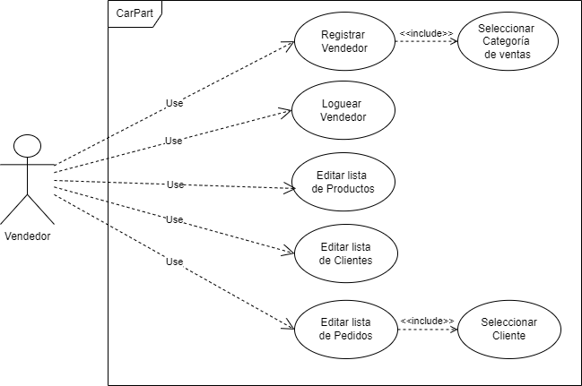

Diagrama de Clases:

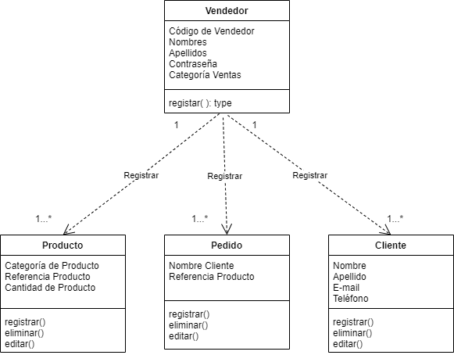

Mockup:

https://www.figma.com/proto/nVhH2r3MxxMPhXpcl15UeS/Untitled?node-id=23%3A783&scaling=scale-down-width&page-id=0%3A1&starting-point-node-id=23%3A111

Apéndice

Cómo arquitectura del software se implementó tres módulos: FrontEnd, BackEnd, y Base de Datos. Se implementaron las buenas prácticas de diseño del Lenguaje Unificado de Modelado.

